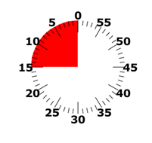

**De vogels van Maria**

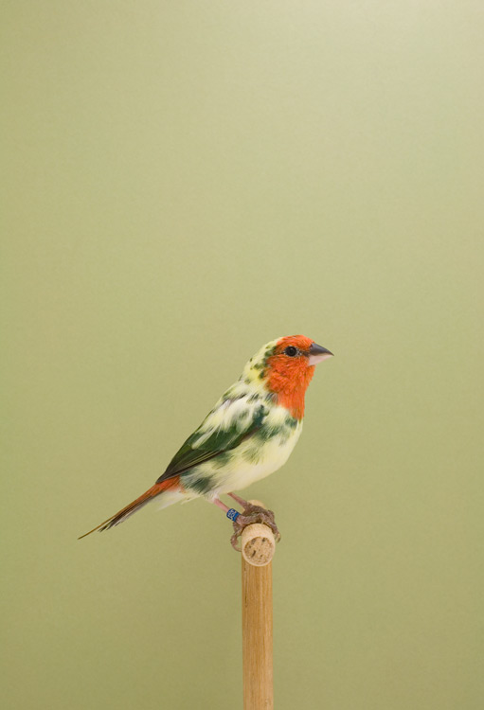[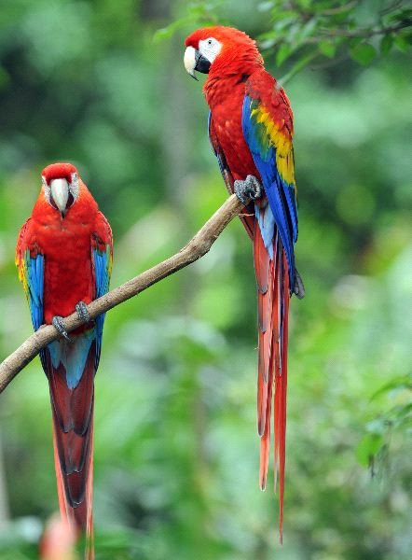](http://www.google.be/url?sa=i&rct=j&q=scarlet+macaw&source=images&cd=&cad=rja&docid=n6DatarRq79FeM&tbnid=uj3Qj4VvZeGLPM:&ved=0CAUQjRw&url=http://bioexpedition.com/scarlet-macaw/&ei=m8xRUf2vJIan0wWNm4Eo&bvm=bv.44158598,d.d2k&psig=AFQjCNHFf5dl8ghtbn9YEVoy3HKppjqgfA&ust=1364401670771392)[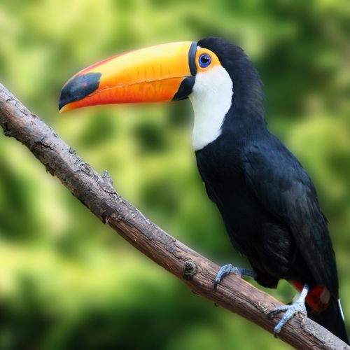](http://www.google.be/url?sa=i&rct=j&q=toekan&source=images&cd=&cad=rja&docid=8nuG2ld4D2QtvM&tbnid=nmBEs-AT1Q3uzM:&ved=0CAUQjRw&url=http://www.take-a-trip.eu/nl/zurich/fotos/foto-bezienswaardigheid/2905/&ei=Q8xRUe7rI9Cb0AXV8YCQDw&bvm=bv.44158598,d.d2k&psig=AFQjCNEUZd6f_3qVp9noUElkwOlWjwzmCQ&ust=1364401592435972)

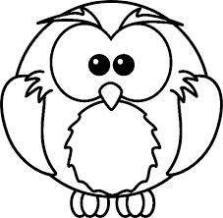

i

*doelen VVKBaO: MuVo-beeld*

*eindtermen: ET*

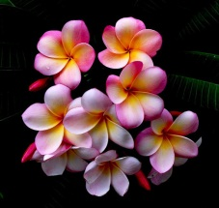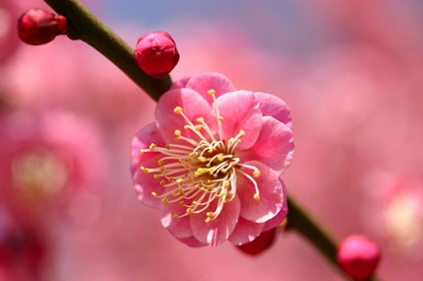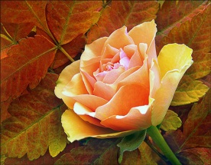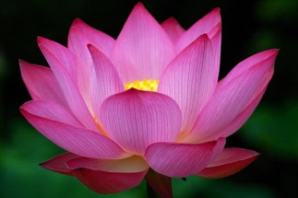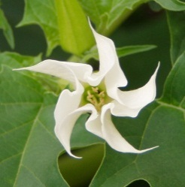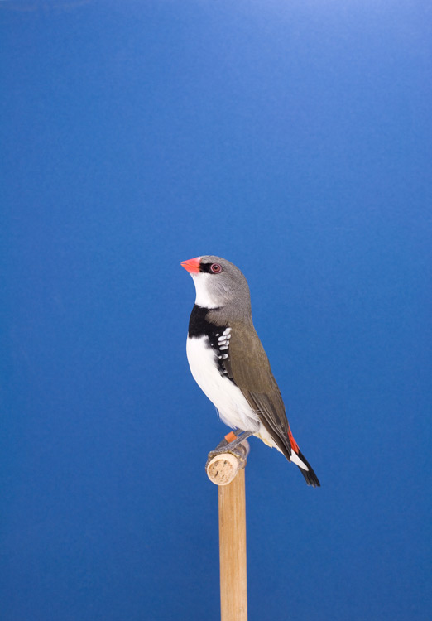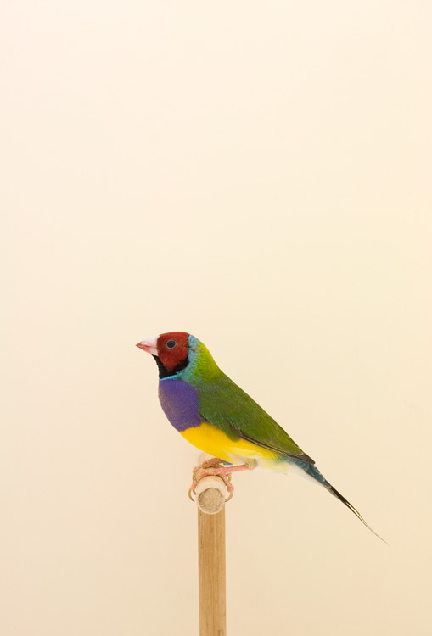[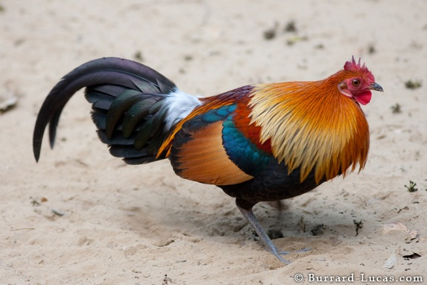](http://www.google.be/url?sa=i&rct=j&q=junglefowl&source=images&cd=&cad=rja&docid=F7xwDOwTFdGfcM&tbnid=4yaAmxjKf60F2M:&ved=0CAUQjRw&url=http://www.burrard-lucas.com/photo/india/red_jungle_fowl.html&ei=Cc1RUYg8iajRBcLggcAG&bvm=bv.44158598,d.d2k&psig=AFQjCNGAlIHSVBBKEN7ndZOw3_BrxpXwUQ&ust=1364401788494098)

*Weetje: Maria Primachenko was een kunstenares.*

*Wat heeft ze een moeilijke naam! Dat komt omdat ze uit Rusland komt.*

*Maria schilderde vooral vrolijke dieren en monsters in felle kleuren.*

1. Plooi een wit blad papier in twee. Vouw het weer open.
2. Neem stiften. Gebruik enkel felle kleuren.
3. Teken links op je blad een vogel. De vogel kijkt naar de vouwlijn.
4. Versier de rest van de linkerkant met bloemen.
5. Klaar? Teken dan rechts net hetzelfde maar in spiegelbeeld.

Je hebt dus twee vogels die naar elkaar kijken.